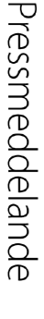
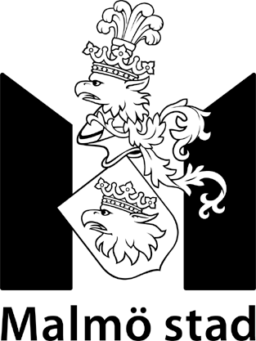

080707
Tre på ett strå med Staffan Björklunds teater
på Sommarscen!
Tre muntra sommarhistorier! Här får någon långa öron, andra längre näsor! Här munhuggs späda primörer som just stigit upp ur trädgårdssängen med skogsbrynets dryga drönare! Här får knölar ris och knoppar ros! Dockteater när den är som läckrast!

Föreställningens historier spelas med trädockor för alla åldrar där också de minsta har nöje av vad som sker på scen!

Staffan Björklunds teater turnerar både i landet och internationellt. Föreställningarna präglas av humor, musikalitet och konstnärligt formade dockor i trä. Förutom i de Nordiska länderna har Staffan Björklunds teater de senaste åren gett föreställningar vid internationella festivaler i länder med dockteatertradition som Tjeckien, Ryssland, Lettland, Tyskland, Vietnam, Serbien, Rumänien och Tunisien, där föreställningarna tilldelats priser för sina dockor och för sin originalitet.

Missa inte tillfället att få möta Staffan Björklund tillsammans med sina fantastiska dockor. Parkturnén startar imorgon tisdag 8 juli 10:00 och pågår till lördag 12 juli 14.00.

Spelschema:
Tis 8 juli 10:00 Lindängens amfiteater
14:00 Mellanhedsparken (vid lekplatsen)
Ons 9 juli 10:00 Oxievångs idrottsplats (Emil Göranssons väg, Oxie)
14:00 Nydalaparken (vid amfiteatern)
Tor 10 juli 10:00 Elinelunds sommarstad (vid lekplatsen)
14:00 Rörsjöparken (vid plaskdammen)
Fre 11 juli 10:00 Augustenborgsparken (vid lekplatsen)
14:00 Sibbarps camping (bakom caféet)
Lör 12 juli 14:00 Kungsparken (bakom casinot)

För mer information om Staffan Björklunds teater samt pressbild gå in på www.sbteater.se och klicka på ”föreställningar”, ”Tre på ett strå”

Varmt välkomna!

Sommarscens produktionsteam
genom

Jessica Nilsson
Producent barn och familj
+46 (0)40 34 48 82
+46(0)736 71 18 60
jessica.c.nilson@malmo.se
www.malmo.se/sommarscen

